После формирования документа Свидетельство о смерти происходит автоматическое формирование системного документа Регистрация смерти (рис.9,10)
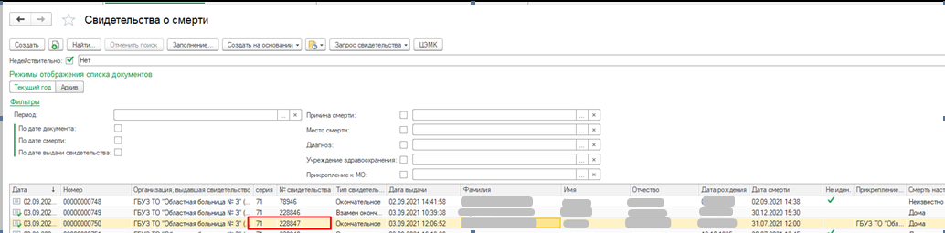
Рис.9

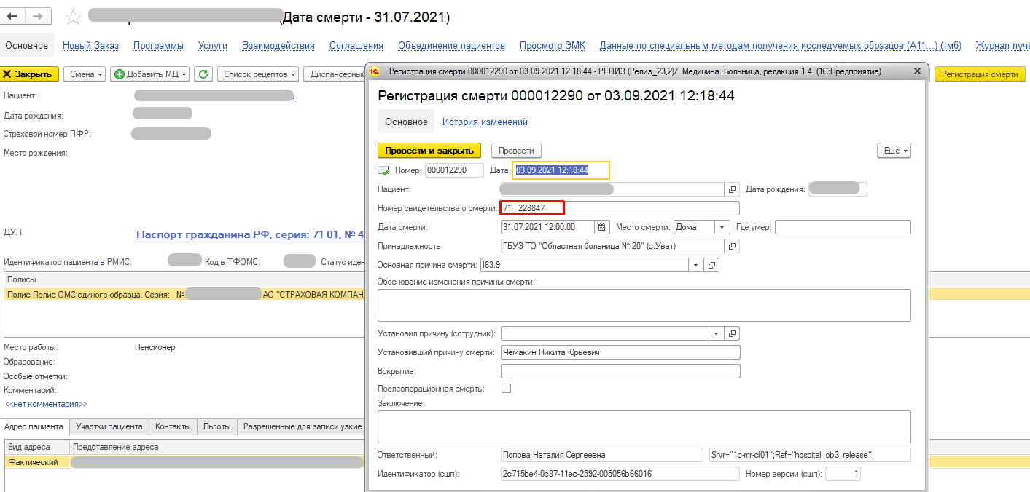
Рис.10
Проверить появление в периферии документа Регистрация смерти можно через некоторое время, после проведения Свидетельства о смерти, т.к. требуется время для передачи документа из центра в периферию. Зайти в Регистратуру – Поиск медицинской карты. Внести в форму поиска данные умершего пациента, установить отметку «Вкл.выбывших», произвести поиск. Пациент отобразится в табличной части справа, окрашен в серый цвет, как выбывшие пациенты. Открыть ОДП пациента. На командной панели кнопка «Регистрация смерти» выделена желтым цветом. Открыть двойным кликом. В документе отображены данные из свидетельства о смерти – серия и номер свидетельства, дата и время смерти, место смерти, где умер, основная причина смерти (диагноз), установил причину смерти.
В случае внесения изменений в первичный документ Свидетельство о смерти - установки отметки «Испорчено» и формирования документа вместо испорченного, либо формирования свидетельства с типом «Взамен предварительно» / «Взамен окончательного» с использованием механизма «Создать на основании», в документ Регистрация смерти наследуются измененные данные в части полей:
- серия, номер свидетельства о смерти;
- дата и время смерти;
- место смерти;
- где умер
- основная причина смерти (диагноз);
- установил причину смерти.

